

施設一体型小中一貫教育校　上江小中学校

チーム上江



**の１**



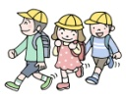

**平成３０年７月１９日(木)**

◆もうすぐ夏休み◆

　梅雨が明け連日猛暑が続いていますが、子どもたちは元気いっぱい学校生

活を送っています。もうすぐ夏休みです。苦手な学習やスポーツ等何かに挑

戦する、家族の絆を深める、地域の行事等の社会体験をする、部活動に打ち

込む・・・学校生活ではできない多くの経験ができるチャンスでもあります。

　目的もなく、計画もなくだらだらと過ごしているのはもったいないですよね。

テレビをつけているとついだらだらと見てしまいます。計画的に規則正しく生活し、有意義な夏休みにしてほしいと思います。

　先日、職員に指導の徹底を呼びかけましたが、水（川・海・池・用水路）の事故防止、車（自転車、自動車）の事故防止を徹底し、学校から出します夏休みの過ごし方についてのきまりをしっかりと守らせ、事件事故に遭うことのないよう、一つしかない命を絶対に失うことのないよう、ご家庭でもご指導どうぞよろしくお願いいたします。失ってからではもう二度ともどってはきません。





◆〇〇さんが潜(もぐ)れました！！◆

７月に入ったある日、Ｄ先生が「校長先生、○○さんが潜れました！！」と満面の笑みを浮かべてそれはそれはうれしそうに校長室に入って来られました。「昨日まで、顔もつけることができなかったのに。口に入った水を思いっきり私の顔に吐きなさいと言ったら、それから水の中で息を吐くことができるようになり、潜るのも平気になったようです。」と。

話を聞いて私も幸せな気持ちになりました。経験豊富な先生が、今も変

わらず子どもの成長を自分のことのようにこうやって喜んでいる姿が、「こ

れぞ『教師』の姿だ！」と、私の心にしっかりと刻まれました。忘れるこ

とはないでしょう。

子育てをしながら、初めて寝返りをした時、初めてハイハイをした時、初めて立った時、初めて歩いた時、初めて言葉を発したとき･･･感動し喜んだことを覚えておられる方も多いと思います。子どもたちは日々成長していますが、できて当たり前の感覚に慣れ

てしまって、子どもたちのがんばりを私たち大人が見逃してしまっていることが

ないかどうか、ついつい「もっとがんばれ、もっともっと」と子どもたちに期待

ばかりを伝えてしまっていないか反省するきっかけにもなりました。





裏面に続く

◆福祉体験学習7/12 (中３)、職場体験学習7/11～7/12 (中２)がありました。◆

　福祉体験学習は、介護老人保健施設さくら苑様のご協力により、本校の３年生全員を受け入れていただき実施することができました。施設３カ所に分かれての体験でしたが、内容は、食事の配膳や体操、行事準備のお手伝い、入所者との団らん、リハビリの体験等様々な体験をさせていただきました。

子どもたちは、施設の職員の様子から、笑顔で接することやコミュニケーションの大切さ、安全第一に考えておられること等を感じたようです。　そして「夢や

希望をもつ」「はじめての人にも積極的に話しかける」「自分

にできることは積極的にする」「親に感謝の気持ちを伝えもっ

と手伝う」「ボランティア活動に積極的に取り組む」「どんな

ことがあっても笑顔を意識して過ごす」などこれからの自分

を見つめるいい機会になったようです。

職場体験学習でも多くの事業所の方々のご協力により、貴

重な体験をさせていただくことができました。

「道の駅えびの」では、料理を作る早さや商品を一定の角度で置くなどの工夫を、「Aコープえびの店」では、鮮度を保つ工夫や商品の並べ方の工夫を、「えびの消防署」では、人の命を助けるという責任の重さやそのための知識、厳しい訓練や経験、体力の必要姓を、「京町共立病院」では、患者さんとのコミュニケーションや多くのスタッフによる役割分担のすごさを、「黒江様方」では、あいさつやチャレンジ精神の大切さ等を学んできたようです。また「上江保育園」では、「自分たちも小さいときに先生方へ迷惑かけたのだろうなあ」とか、「介護老人保健施設さくら苑」では、「自分も介護福祉士になるために勉強をもっとがんばる」等の感想も聞かれました。

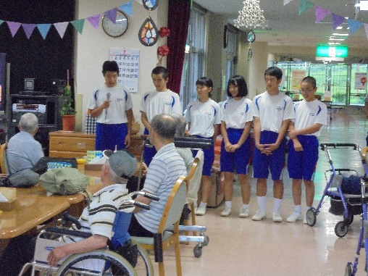

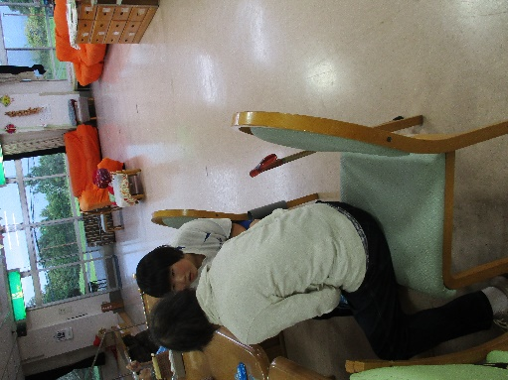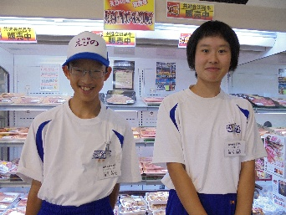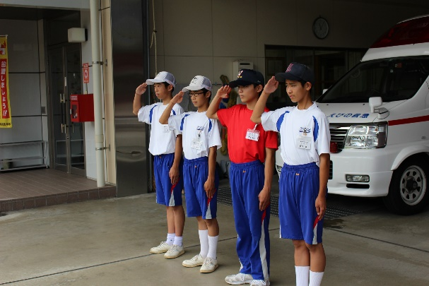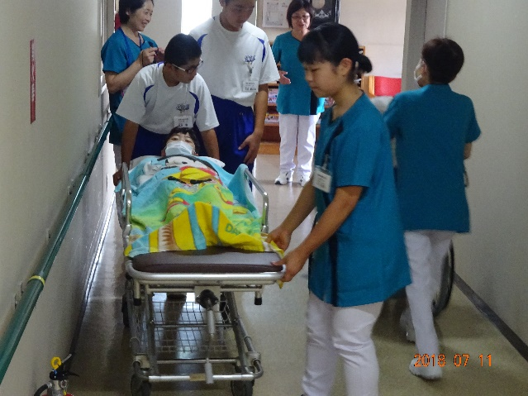

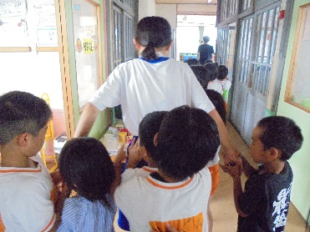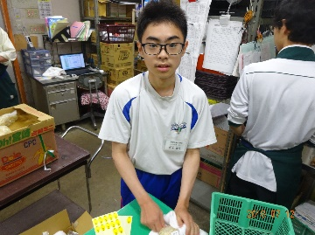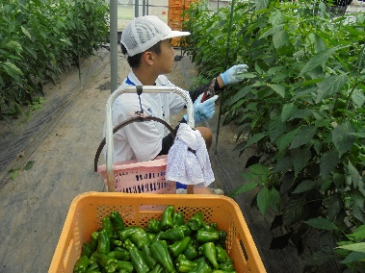



◆地域の方々に感謝！◆

中３は7/5にも市社会福祉協議会のご協力

で福祉体験学習を実施しています。7/6は市社会福祉協議会と手話サークルの方々のご協力で、手話の教室を小3、小6、中3で実施しました。7/12は宮崎弁護士会のご協力で小6に出前授業を、また、7/13には中学生全員を対象に、えびの警察署のご協力のもと、薬物乱用防止教室を開催しました。地域のいろいろな大人からそれぞれの視点で子どもに声をかけてもらい、地域の宝を育ててもらっています。将来、どこにいようが何らかの形で地域に少しでも貢献できる人に育ってほしいと願っています。

１(水)　登校日　全校朝会

２(木)　市夏期セミナー(中3)　～３(金)

３(金)　PTAﾌﾟｰﾙ清掃･排水･給水

９(木)　PTAﾌﾟｰﾙ開放最終日

１３(月)　学校閉庁日　～１５(水)

１９(日)　市PTA連絡協議会親善球技大会

２２(水)　サマースクール(中)　～２４(金)

２３(木)　拡大安全点検

２７(月)　１学期後半授業開始　全校朝会

　　　　　市実力ﾃｽﾄ(中1,2年)　～２８(火)

２８(火)　登校班会

